本节：将按照杂项设备注册流程注册一个杂项设备，并生成设备节点：

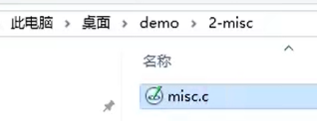

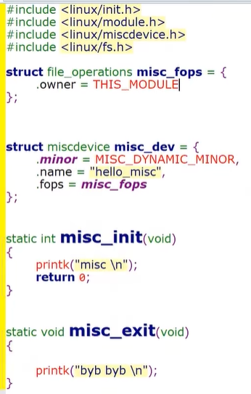

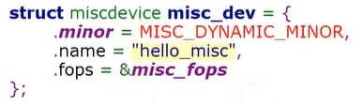

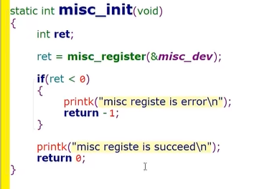

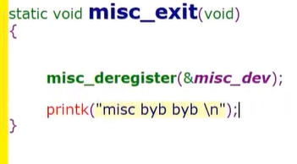

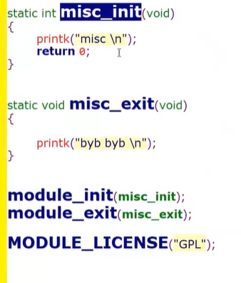

编写好之后就可以执行编译了：

这里选择将其编译成模块：

将其拷贝到如下目录：

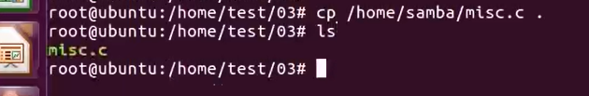

再将第一节课的Makefile拷贝到此目录：

IMG_256

修改Makefile内容的名称:

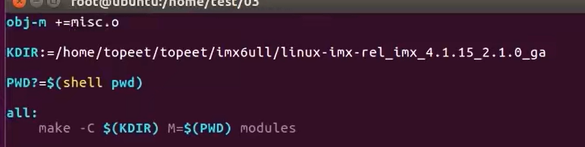

更改环境变量：export ARCH=arm

export CROSS\_COMPILE=arm-linux-gnueabihf-

执行make

此时该目录下就有：

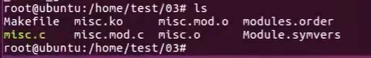

将misc.ko文件拷贝到开发板。

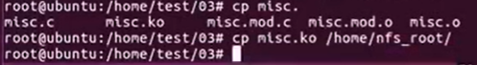

执行命令：

insmod misc.ko 加载设备节点

ls /dev/h 查看dev下的设备节点

